HỌC VIỆN NÔNG NGHIỆP VIỆT NAM

**HỘI ĐỒNG TUYỂN SINH ĐẠI HỌC 2025**

**HƯỚNG DẪN CÁC BƯỚC NHẬP HỌC ONLINE**

**Bước 1:** Tra cứu thông tin trúng tuyển

* Sinh viên truy cập vào trang <https://dangkyxettuyen.vnua.edu.vn/#/tracuuttts>
* Nhập chính xác số Căn cước công dân và nhấn vào “Tra cứu”

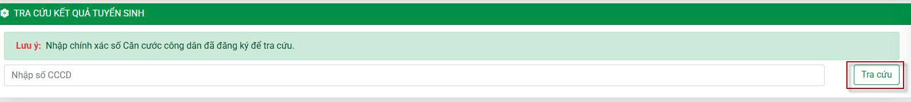

**Bước 2:** Thanh toán chuyển khoản

* Sinh viên nhấn vào nút "Thanh toán và nhập học online"

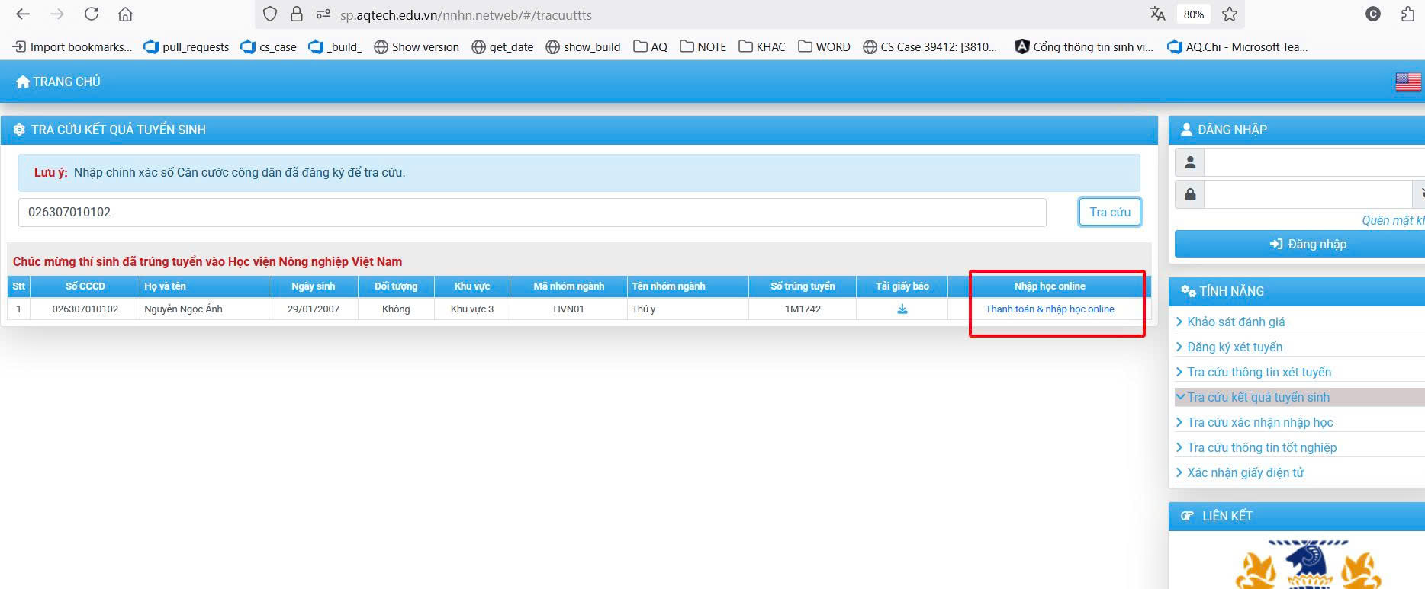

* Sinh viên kiểm tra thông tin và chọn "Xác nhận"

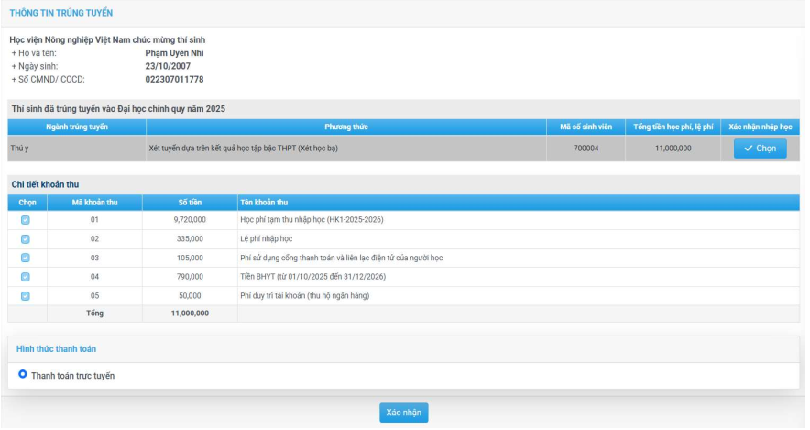

* Check [x] vào nội dung cần đóng và nhấn “Thanh toán” -> Nhấn "Thanh toán"

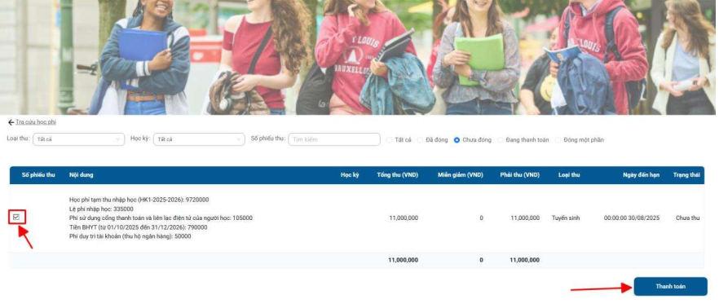

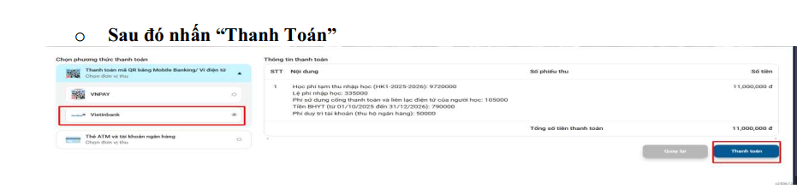

+ Màn hình sẽ hiển thị: mã QRCode

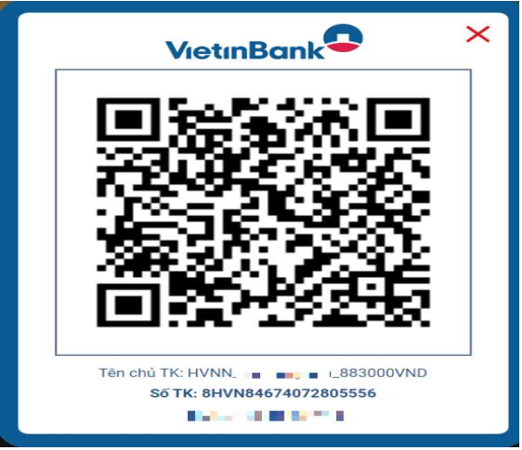

+ Sinh viên mở tài khoản ngân hàng thực hiện thanh toán bằng mã QRCode vừa được khởi tạo

(Mỗi mã QRCode chỉ được thanh toán trong vòng 15 phút, sau 15 phút sinh viên thực hiện lại thao tác để chương trình sẽ hiển thị QRCode mới để sinh viên thực hiện thanh toán).

Sau khi thanh toán màn hình hiển thị kết quả đã thanh toán thành công.

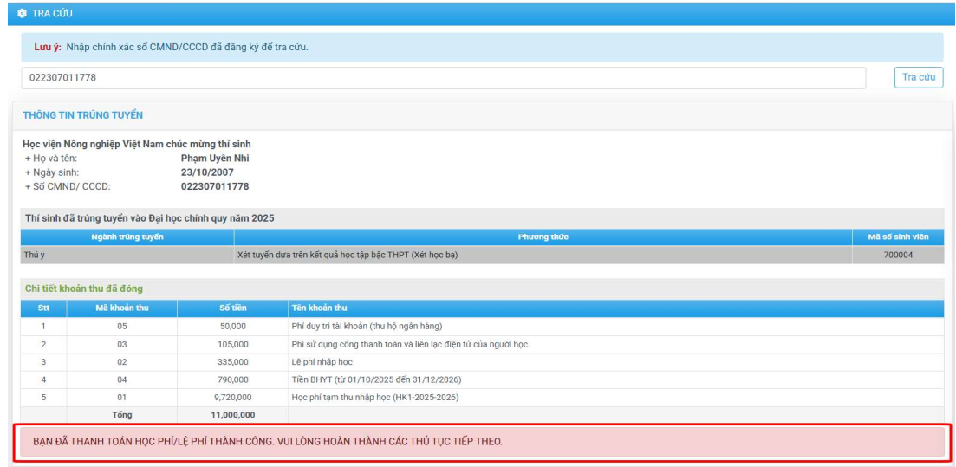

**Bước 3:** Upload hồ sơ

* Sinh viên nhấn vào nút “Upload hồ sơ”, chọn file “Giấy chứng nhận tốt nghiệp THPT tạm thời hoặc Bằng tốt nghiệp THPT” -> nhấn “Tải lên”

